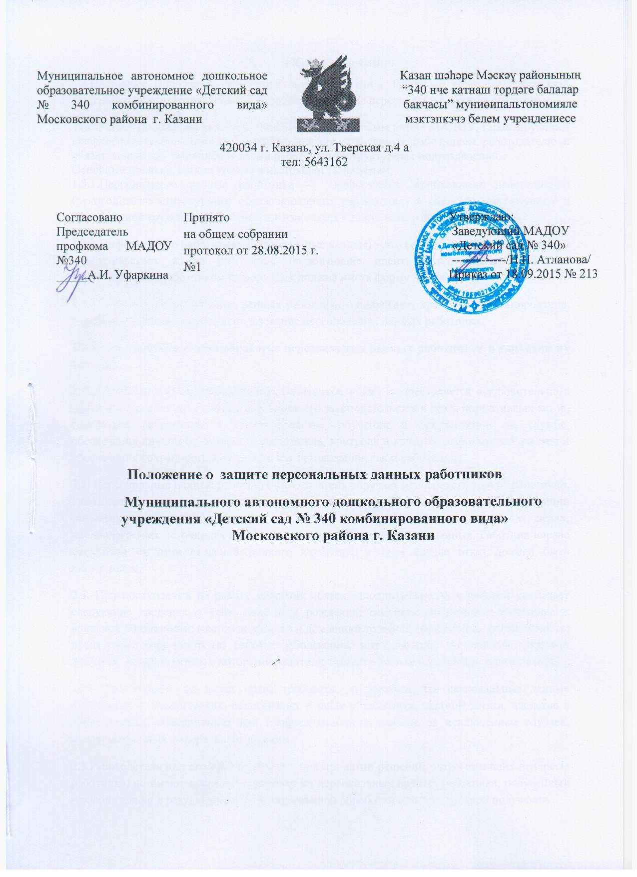

- Общие положения.
Настоящее Положение разработано в соответствии с Трудовым кодексом Российской Федерации, и определяет порядок обработки и защиты персональных данных работников.
Настоящее Положение является локальным нормативным актом МАДОУ, гарантирующим конфиденциальность сведений о работнике представленных работником работодателю и обязательным для выполнения всеми работниками структурных подразделений.
Основные понятия, используемые в настоящем Положении:
1.3.1.Персональные данные работника – информация, необходимая работодателю (руководителю структурного образовательного учреждения) в связи с заключением и организацией трудовых отношений и касающаяся конкретного работника;
1.3.2.Информация о работниках (персональные данные) – это сведения о фактах, событиях и обстоятельствах жизни работника, позволяющие идентифицировать его личность. Представляемая работником информация должна иметь форму документа.
1.3.3.Обработка персональных данных работника – получение, хранение, комбинирование, передача или любое другое использование персональных данных работника.
II.Общие требования при обработке персональных данных работников и гарантии их защиты.
2.1. Обработка персональных данных работников может осуществляется исключительно в целях обеспечения соблюдения действующего законодательства и иных нормативных актов, содействия работникам в трудоустройстве, обучении и продвижении по службе, обеспечения личной безопасности работников, контроля и качества выполняемой работы и обеспечения сохранности имущества, как организации, так и работников.
2.2. Персональные данные работника работодатель получает непосредственно от работника. Работодатель вправе получать персональные данные от третьих лиц только при наличии письменного согласия работника. Работник должен быть предупрежден о целях, предполагаемых источниках и способах получения персональных данных. Работник вправе отказаться от дачи сведений личного характера, в этом случае отказ должен быть письменным.
2.3. При поступлении на работу работник обязан заполнить анкету, в которой указывает следующие сведения о себе: пол; дату рождения; семейное положение; отношение к воинской обязанности; место жительства и домашний телефон; образование, специальность; предыдущее (ие) место (а) работы; заболевания, затрудняющие выполнение трудовых функций; иные сведения, с которыми работник считает нужным ознакомить работодателя.
2.4. Работодатель не имеет права требовать и обрабатывать персональные данные работников о политических, религиозных и иных убеждениях, частной жизни, членстве в общественных объединениях или профсоюзной деятельности, за исключением случаев, предусмотренных федеральным законом.
2.5.Работодатель или его представитель при принятии решений, затрагивающих интересы работника, не имеют права основываться на персональных данных работника, полученных исключительно в результате автоматизированной обработки или электронной получения.
2.6.Защита персональных данных работников от неправомерного их использования или утраты обеспечивается за счет средств работодателя.
2.7.Работник представляет работодателю достоверные сведения о себе. При изменении персональных данных работник обязан письменно уведомить работодателя в 2-х недельный срок и представить документ, подтверждающий эти изменения.
III. Хранение и использование персональных данных работников.
3.1.Хранение персональных данных работников в период их работы осуществляется в личном деле работника, для ознакомления выдается только имеющим доступ к персональным данным работников.
3.2.Доступ к персональным данным имеют заведующий, ответственный за делопроизводство, председатель профкома, главный бухгалтер. Доступ лиц строго ограничен.
3.3.Копировать и делать выписки персональных данных работника разрешается только в служебных целях с письменного работника разрешения по приказу работодателя.
IV. Передача персональных данных.
4.1.Информация, относящаяся к персональным данным работника, может быть представлена государственным органам в порядке, установленном федеральным законом
4.2.Работодатель не вправе предоставлять персональные данные работника третьей стороне без письменного согласия работника, за исключением случаев, когда это необходимо в целях предупреждения угрозы жизни и здоровью работника.
4.3.Работодатель обязан предупредить лиц, получающих персональные данные работников о том, что эти данные могут быть использованы лишь в целях, для которых они сообщены и требовать от этих лиц подтверждения того, что это правило соблюдается. Лица, получающие персональные данные работников, обязаны соблюдать режим строгой секретности (конфиденциальности).
4.4.Работодатель не имеет права запрашивать информацию о состоянии здоровья работника, за исключение тех сведений, которые относятся непосредственно к вопросу о возможности выполнения работником трудовых функций.
4.5. В случае если лицо, обратившееся с запросом, не уполномочено федеральным законом или настоящим Положением на получение информации, относящейся к персональным данным работника, работодатель обязан отказать лицу в выдаче информации. Выдается письменное уведомление, копия которого подшивается в личное дело работника.
V. Права работников
5.1.Информация, относящаяся к персональным данным работников, является служебной тайной и охраняется законом.
5.2.В целях обеспечения защиты персональных данных, хранящихся в детском саду, работники имеют право на:
- полную информацию об их персональных данных и обработке этих данных;
- свободный бесплатный доступ к своим персональным данным, включая право на получение копий любой записи, содержащей персональные данные работника. За исключением случаев, предусмотренных федеральным законом;
- определение своих представителей для защиты своих персональных данных;
- обжалование в суде любых неправомерных действий или бездействий работодателя при обработке персональных данных.
5.3. Лица, виновные в нарушении норм, регулирующих получение, обработку и защиту персональных данных работника, несут дисциплинарную, административную, гражданско – правовую или уголовную ответственность в соответствии с федеральными законами

